洛阳中学高二年级之星——值日之星
（2010年12月）

姓名 | 徐潇潇 |  | 班级 | 高二（1） | 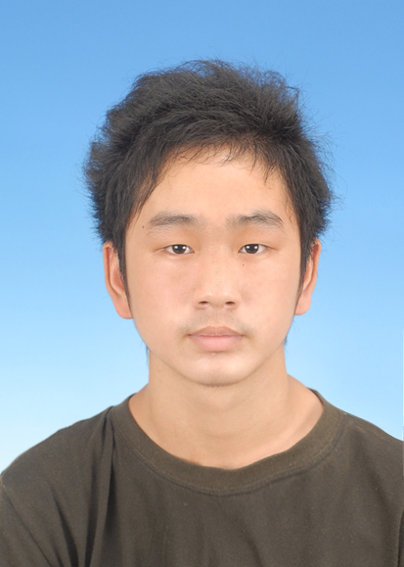
座右铭 | 年轻人就当充满朝气。
获奖情况或兴趣爱好 |  | 助人为乐之星
获奖  感言 |  | 很高兴同学们对我的认可，我会让这种认可长久保持。
班主任推荐辞 |  | 不仅仅是做好自己的值日工作，更能主动地帮助他人，这是一种精神。

姓名 | 蒋晨凯 |  | 班级 | 高二（1） | 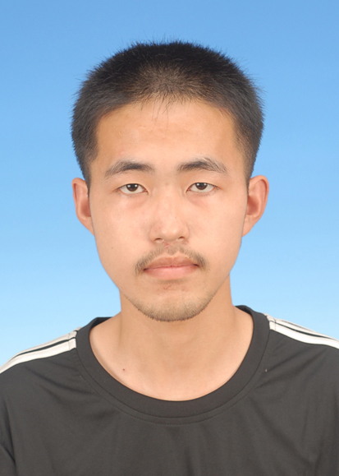
座右铭 | 劳动创造美好未来。
获奖情况或兴趣爱好 |  | 读书、听音乐
获奖  感言 |  | 获得这个奖我很高兴，感谢同学们认可我，我会做得更好。
班主任推荐辞 |  | 认真地值日，默默地付出，用行动担负起了一份责任。

姓名 | 沈洋 |  | 班级 | 高二（2） | 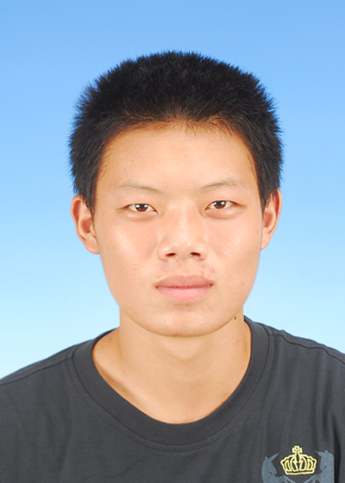
座右铭 | 勤能补拙，俭以养德。
获奖情况或兴趣爱好 |  | 无
获奖  感言 |  | 感谢大家给我这次机会，我会继续努力做到更好。
班主任推荐辞 |  | 能把简单的事坚持做好就是不简单！

姓名 | 上官贾雷 |  | 班级 | 高二（2） | 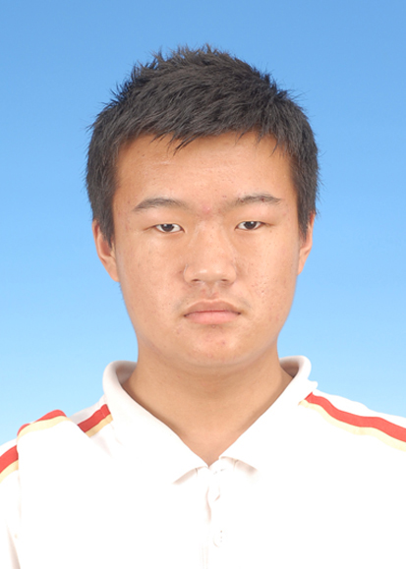
座右铭 | 一切皆有可能!  Anything is possible1
获奖情况或兴趣爱好 |  | 无
获奖  感言 |  | 我以后会更加尽力尽责做好本值工作，努力为班级贡献出自己的一份力。
班主任推荐辞 |  | 热心肠，能主动，讲奉献，嬴尊重。

姓名 | 沈健 |  | 班级 | 高二（3） | 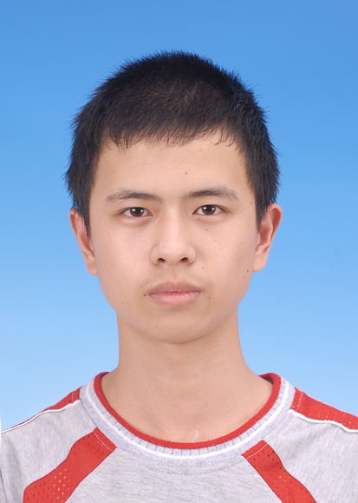
座右铭 | To be yourself!
获奖情况或兴趣爱好 |  | 做一切自己喜欢的事。
获奖  感言 |  | 做最好的自己，成就最好的自己。
班主任推荐辞 |  | 作为舍长，起模范带头作用。

姓名 | 王亚晨 |  | 班级 | 高二（3） | 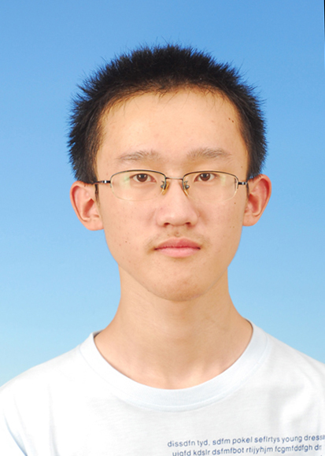
座右铭 | 成功不是你做好了什么，而是你努力了吗。
获奖情况或兴趣爱好 |  | 打羽毛球，散步
获奖  感言 |  | 做好自己该做的事。
班主任推荐辞 |  | 两周一次的值日，能保质保量，较快完成。

姓名 | 符恺洪 |  | 班级 | 高二（4） | 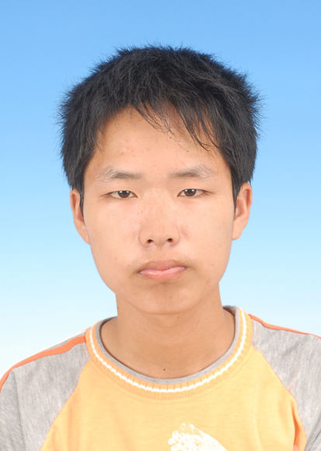
座右铭 | 勤能补拙
获奖情况或兴趣爱好 |  | 踢足球
获奖  感言 |  | 很开心，我会继续努力，我会更加努力。
班主任推荐辞 |  | 做事踏实，值日认真，集体荣誉感强。

姓名 | 杨俊杰 |  | 班级 | 高二（4） | 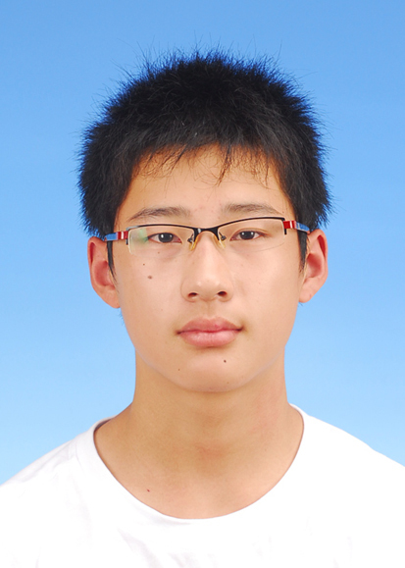
座右铭 | 没有最好，只有更好。
获奖情况或兴趣爱好 |  | 打篮球
获奖  感言 |  | 很荣幸获得这个奖，我会再接再厉，继续努力。
班主任推荐辞 |  | 能按时做好值日工作，积极追求进步。

姓名 | 胡恺 |  | 班级 | 高二（5） | 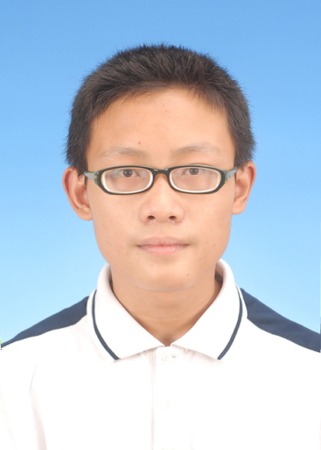
座右铭 | 自己选择的路，爬也要爬完它。
获奖情况或兴趣爱好 |  | 听音乐，打篮球
获奖  感言 |  | 付出不一定有回报，但是回报必须要有付出。不去计较得与失，不去后悔做过的选择，尽职尽责便问心无愧。
班主任推荐辞 |  | 拖遍每一个角落，还原教室真实面貌。

姓名 | 钱小祥 |  | 班级 | 高二（5） | 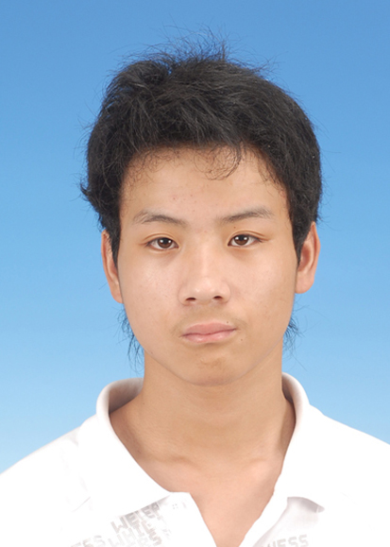
座右铭 | 看一眼就继续向前走吧。
获奖情况或兴趣爱好 |  | 无
获奖  感言 |  | 我相信：劳动最光荣，团结就是力量，我希望每个人都能在劳动中寻找乐趣，在汗水中发现快乐。
班主任推荐辞 |  | 教室窗户的玻璃前会留下你忙碌又快乐的身影。

姓名 | 於哲铭 |  | 班级 | 高二（6） | 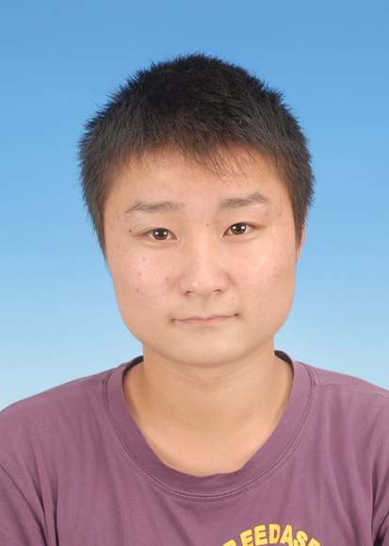
座右铭 | 生活中，同样的付出，仅仅因为方法不同，其效果也是不一样的。
获奖情况或兴趣爱好 |  | 旅游，摄影
获奖  感言 |  | 感谢大家，做好值日工作也需要大家的支持，为了班级我会再接再厉。
班主任推荐辞 |  | 班级里有了你，大家感到很幸福，相信你还会一如既往地做好值日工作。

姓名 | 王超 |  | 班级 | 高二（6） | 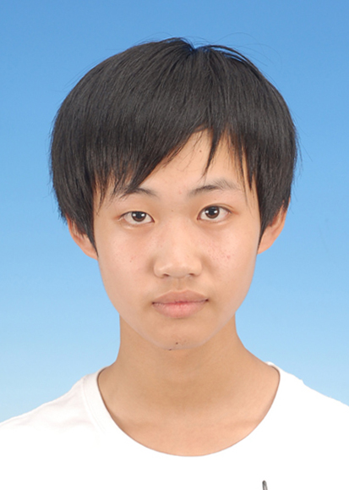
座右铭 | 往前走，留给世界的只能是背影。
获奖情况或兴趣爱好 |  | 打乒乓，踢足球
获奖  感言 |  | 做好值日工作并非是一个人的事，只有同学们之间的良好配合才能使班级更加和谐
班主任推荐辞 |  | 你总是微笑对人，无私地关心着班集体，对班级事务充满热情，有很强的集体荣誉感。

姓名 | 张云田 |  | 班级 | 高二（7） | 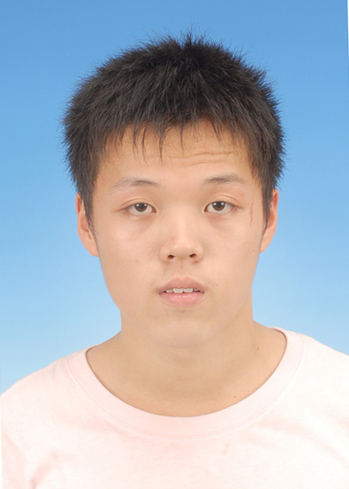
座右铭 | 我只是个人。
获奖情况或兴趣爱好 |  | 看电影
获奖  感言 |  | 继续保持吧，好好拖地，干好自己的事。
班主任推荐辞 |  | 做好每一件，成就每一天，快乐长相随。

姓名 | 张淑桢 |  | 班级 | 高二（7） | 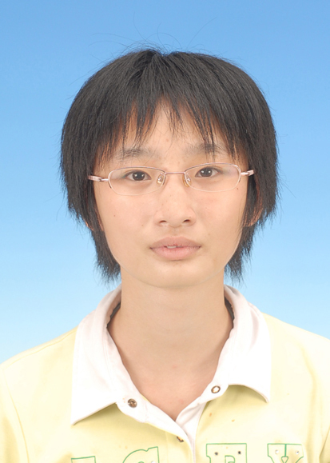
座右铭 | 保持良好的心态，遇事要淡定。
获奖情况或兴趣爱好 |  | 看书，看动漫
获奖  感言 |  | 我今后会继续努力，更加努力，争取做到最好。
班主任推荐辞 |  | 付出才有回报，付出才能赢得尊重。

姓名 | 庄雷 |  | 班级 | 高二（8） | 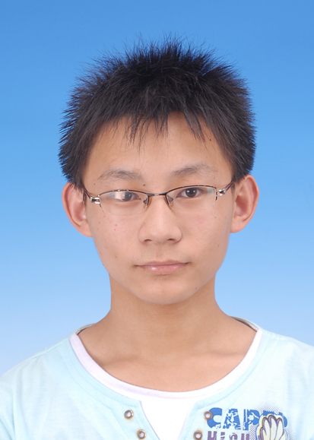
座右铭 | 闪光的不一定是金子
获奖情况或兴趣爱好 |  | 打篮球，看电影
获奖  感言 |  | 对自己负责，为他人服务是我的准则。不要求最好，但要求更好。
班主任推荐辞 |  | 坚持将每天平凡的事做好就是不平凡。

姓名 | 史家杰 |  | 班级 | 高二（8） | 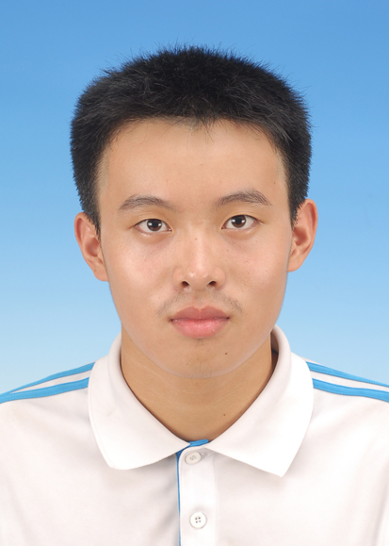
座右铭 | 前进的路上没有终点
获奖情况或兴趣爱好 |  | 打篮球，看小说
获奖  感言 |  | 我很幸运，因为我们班的每个同学都配得上这个称号。
班主任推荐辞 |  | 愿每位同学都能像你一样任劳任怨，将工作做到极致

姓名 | 王煜 |  | 班级 | 高二（9） | 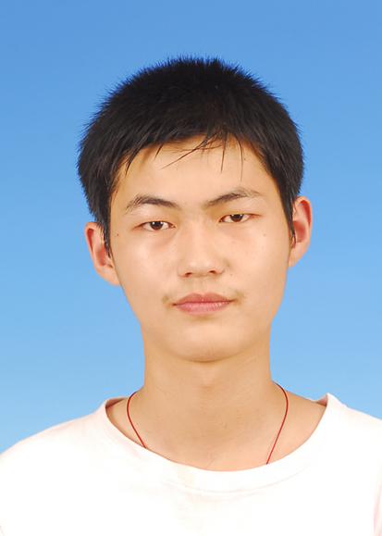
座右铭 | 过错是短暂的遗憾，错过是永远的遗憾。
获奖情况或兴趣爱好 |  | 画画，听歌，下棋
获奖  感言 |  | 为别人服务是班干部的职责，帮助班主任管理好班级是值日班长的职责，值日班长是一份责任。
班主任推荐辞 |  | 用“煜”的心用“煜”的为开始每一天

姓名 | 朱郁超 |  | 班级 | 高二（9） | 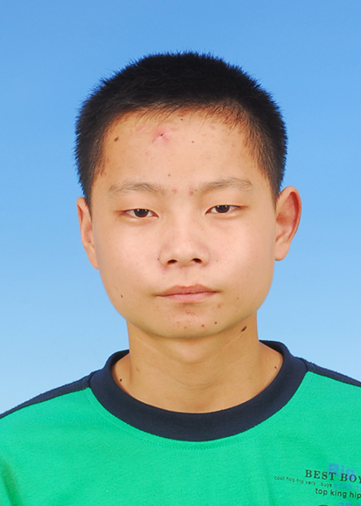
座右铭 | 全世界什么事都很难控制，只有一个东西不需要天时地利人和，那就是自制力。
获奖情况或兴趣爱好 |  | 篮球
获奖  感言 |  | 在班级里做好自己份内的事是我的责任，只要在自己的岗位上尽职尽责，终会无怨无悔。
班主任推荐辞 |  | 默默中的你一定会有绽放光芒的一天！

姓名 | 徐灵瑜 |  | 班级 | 高二（10） | 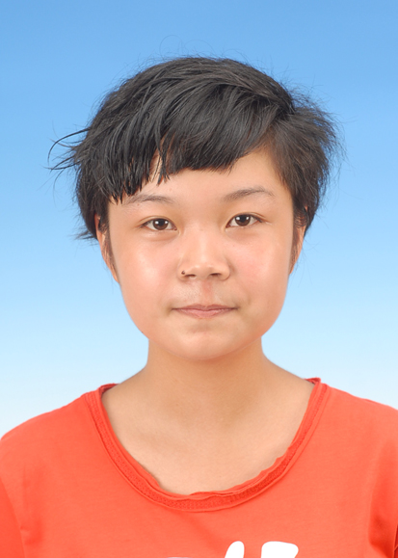
座右铭 | 细节决定成败。
获奖情况或兴趣爱好 |  | 看书、动漫
获奖  感言 |  | 以后会更加认真负责做好自己的卫生工作。虽然做在细微，却会让人感觉到温暖。
班主任推荐辞 |  | 值日工作认真、踏实、不怕苦与累。

姓名 | 王浩豪 |  | 班级 | 高二（10） | 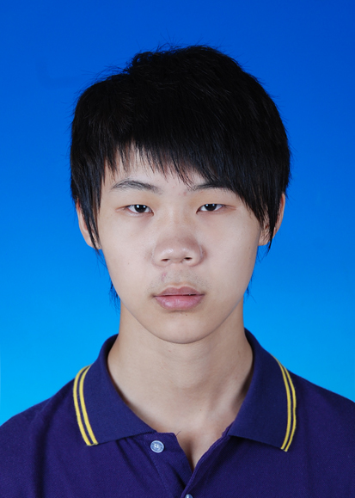
座右铭 | 男儿须读五车书。
获奖情况或兴趣爱好 |  | 听音乐、唱歌、旅游、篮球
获奖  感言 |  | 值日工作虽然有些辛苦，但为班级、为学校的整洁而做出一些小小的贡献我无怨无悔。
班主任推荐辞 |  | 能够不折不扣的完成自己的任务，就是棒。

